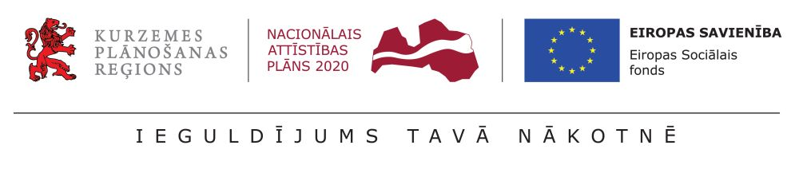
2019.gada 20.septembrī
Mērsragā pārrunā projekta “Kurzeme visiem” aktualitātes

Šī gada 17.septembrī uz tikšanos Mērsragā pulcējās projekta “Kurzeme visiem” vadības komanda un partneri, lai pārrunātu projekta ieviešanas aktualitātes, dalītos pieredzē un labajā praksē dokumentu noformēšanā.
Sanāksmi atklāja projekta “Kurzeme visiem” vadītāja Inga Kalniņa, kura informēja par projekta aktualitātēm, paveikto vasaras periodā, kā arī turpmāk plānoto. Projekta ietvaros nepieciešamo atbalstu un sociālos pakalpojumus turpināja saņemt projekta mērķa grupas – bērni ar funkcionāliem traucējumiem (FT) un viņu vecāki, kā arī personas ar garīga rakstura traucējumiem (GRT). Vasarā sekmīgi noslēgušās konsultācijas potenciālajiem aizbildņiem, adoptētājiem un audžuģimenēm, ko gada laikā vēlējās un saņēma 27 cilvēki, kas ir aizdomājušies par adopciju, kļūšanu par aizbildņiem vai audžuģimeni. Lai turpinātu veicināt ārpusģimenes aprūpē esošo bērnu nonākšanu ģimenēs, projekta ietvaros potenciālo aizbildņu, adoptētāju un audžuģimeņu iedrošināšanai no septembra līdz pat nākamā gada vasarai visās Kurzemes reģiona pašvaldībās tiks organizēti sarunu rīti un vakari. Augusta sākumā, lai veicinātu bērnu ar FT un viņu ģimeņu integrāciju sabiedrībā, tika organizēta nometne visai ģimenei – “Piedzīvojumu akadēmija”, kur aktīvi, radoši un vērtīgi laiku pavadīja kopumā 30 nometnes dalībnieki no visas Kurzemes.
Turpinājumā par komunikācijas ar pašvaldības iedzīvotājiem nozīmību atgādināja projekta sabiedrisko attiecību speciāliste Laura Homka, savukārt ar labo praksi iepirkumu, līgumu un dokumentu noformēšanā iepazīstināja projekta “Kurzeme visiem” juriste Līga Neilande.
Tikšanās laikā dalībnieki iepazinās arī ar Ventspils un Liepājas pilsētu un Mērsraga novada pašvaldības pieredzi projekta aktivitāšu ieviešanā un labo praksi dokumentu glabāšanā.
Projekts “Kurzeme visiem” tiek īstenots, lai palielinātu ģimeniskai videi pietuvinātu un sabiedrībā balstītu sociālo pakalpojumu pieejamību dzīvesvietā personām ar invaliditāti un bērniem. Tā ietvaros sociālos pakalpojumus var saņemt bērni ar invaliditāti un to vecāki, kā arī personas ar garīga rakstura traucējumiem (GRT). 2018.gadā “Kurzeme visiem” ietvaros sabiedrībā balstītus sociālos pakalpojumus 14 Kurzemes pašvaldībās saņēmušas 50 personas ar GRT, 154 bērni ar FT un 47 bērnu vecāki.
Pasākuma dienas kārtība un prezentācijas pieejamas tiešsaistē.
Par projektu “Kurzeme visiem”
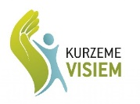
Projektu “Kurzeme visiem” no 2015. – 2023.gadam ar Eiropas Sociālā fonda un valsts finansējuma atbalstu gandrīz 6,6 miljonu eiro apmērā īsteno Kurzemes plānošanas reģions sadarbībā ar pašvaldībām, to bērnu sociālās aprūpes centriem un valsts sociālās aprūpes centru “Kurzeme”.
Informāciju sagatavoja:
Laura Homka, projekta “Kurzeme visiem” sabiedrisko attiecību speciāliste, Laura.homka@kurzemesregions.lv

